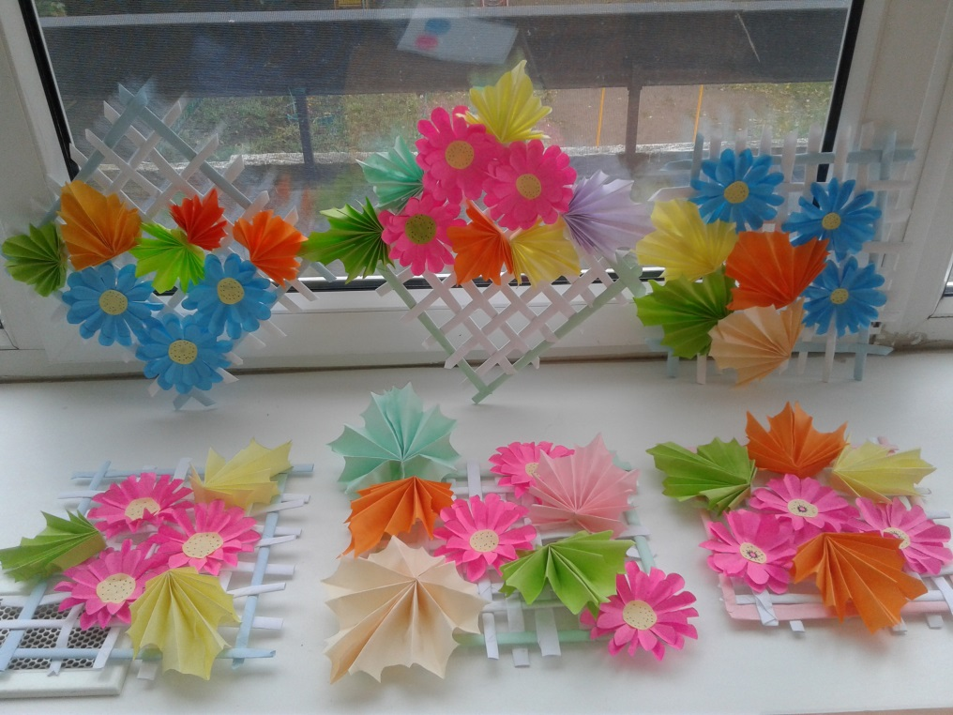
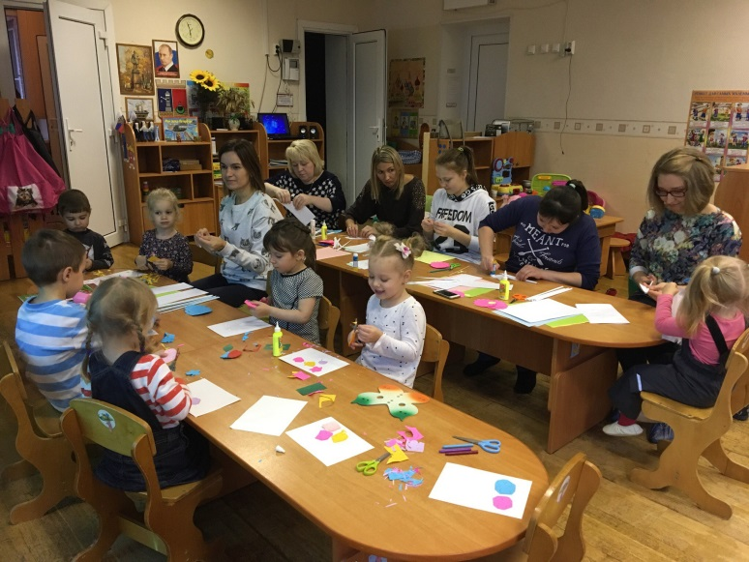
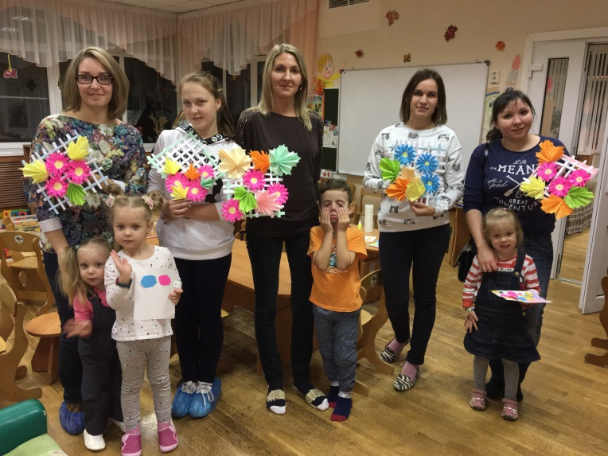
Выражаем огромную благодарность родителям, принявшим участие в изготовлении осеннего панно в честь Дня пожилого человека! Все ваши поделки переданы для поздравлений в социальный центр!

Спасибо Вам!!!

